大分県-大問２-２ | 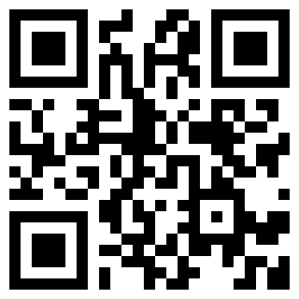  2022年 公立高校入試
※QRコードを読み込むと，英文と連動した音声再生ができます（スマホにも対応）

次の英文は，Smith先生と中学生のHana，Davidが，英語の授業で，「タブレット端末の使い方」について，話をしている場面のものです。

Mr. Smith: Now, you have your own *tablet at school. You can use it in many ways when you study. Do you think it is useful?
Hana: Yes. We had only four or five tablets in our class. We had to use them with other students. But now, I can use my own tablet. Tablets are useful when we want to know something. I think we can get some information easily on the Internet. I usually use the tablet when I study.
David: I think we can show and share our ideas on the tablet. It is important to know the ideas of other students.
Mr. Smith: Thank you, Hana and David. You can also use your tablet when you want to study English. For example, you will record your voice and check it at home. By the way, do you have any problems?
Hana: Last Sunday, I used my tablet for many hours. I felt tired. I couldn't sleep well. I think we should decide how many minutes we spend when we use our tablets.
David: There is a lot of information on the Internet. There is some information which is not true. So I think we should not believe the wrong information.
Mr. Smith: Thank you. The tablets are useful. However, we must understand the rules and find better ways to use the tablets.
(注) tablet タブレット端末

Question
１．この会話では，タブレットを何に利用することについて話していますか？
２．Hanaによると，タブレットを使うことで，インターネットにより（ ）を容易に得ることができます。
３．Davidによると，タブレットを使うことで，情報を容易に（ ）することができます。
４．Mr. Smithはタブレットを使ったどのような学習例を示していますか？
５．Hanaは，タブレットを長時間使ったことでどのような問題を抱えたことがありますか？
６．Mr. Smithは，タブレットの利用に関して何を強調していますか？

Answer
１．勉強
２．情報
３．共有（シェア）
４．英語の学習時に，自分の声を録音しそれをチェックすること。
５．疲れて，良く眠れなかった。
６．利用のルールを理解し，より良い使い方を見つける必要があると強調している。

※QuestionとAnswerは，ＡＩが作成しました。

